РОССИЙСКИЙ УНИВЕРСИТЕТ ДРУЖБЫ НАРОДОВ
Факультет физико-математических и естественных наук
Кафедра прикладной информатики и теории вероятностей

ОТЧЕТ
по лабораторной работе № 7
дисциплина: Сетевые технологии

Студент: Юсупов Ш
Ст.номер:1032205329
Группа: НПИбд-02-20

МОСКВА
2022 г.

Цель работы:
Получение навыков настройки службы DHCP на сетевом оборудовании для
распределения адресов IPv4 и IPv6.
- Строим топологию сети согласно указанной в методичке
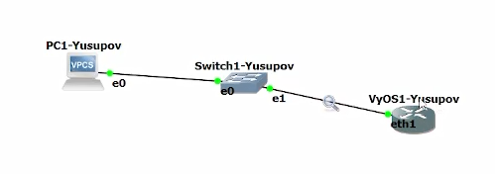
- Заходим в Vyos введя логин и пароль (Vyos)
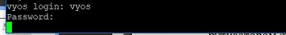
- Прописываем команду «install image» и отвечаем на вопросы установки
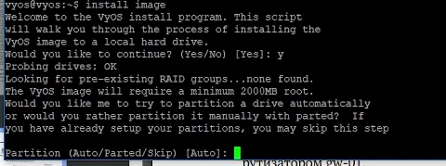
- Используя команду «Configure», заходим в настройки конфигурации и задаем необходимые настройки. Имя хоста, домена,задаем логин и пароль. И выходим из насроек конфигурации.
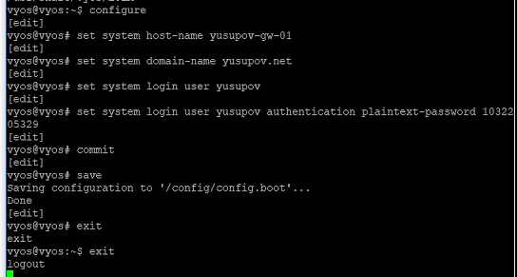
- Добавляем конфигурацию DHCP-сервера на маршрутизаторе
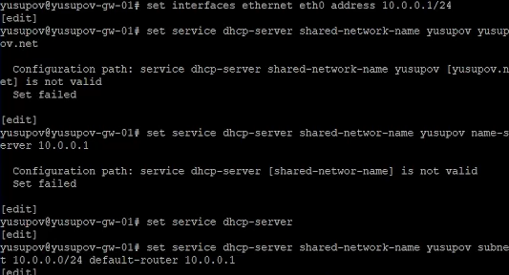
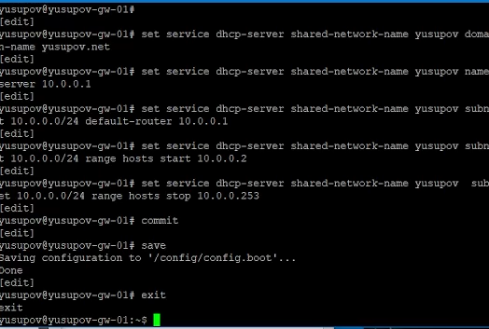
- Смотрим статистику DHCP-сервера и выданных адресов
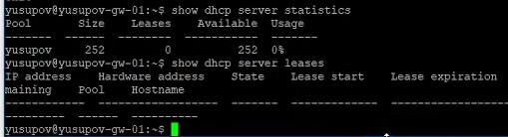
- Открываем консоль PC1 для настройки
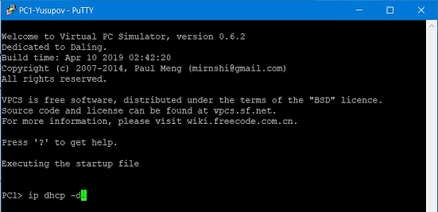
- Проверяем конфигурацию IPv4 на узле, пропингуем маршрутизатор:
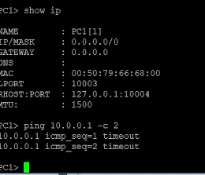
- Смотрим статистику маршрутизатора DHCP-сервера
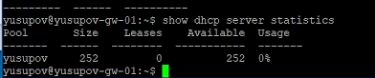
- Строим новую топологию сети
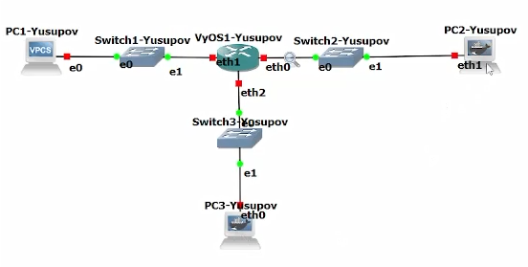
- В консоли маршрутизатора настраиваем DHCPv6 без отслеживания состояния
- Настраиваем адресацию IPv6 на маршрутизаторе
- Настраиваем маршрутизатор на ранее объявленном eth1
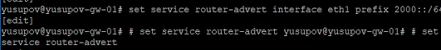
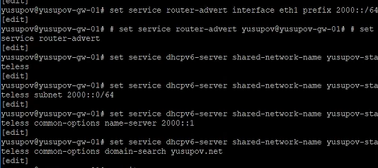
- Переходим в констоль PC2 для настройки сети
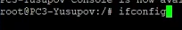
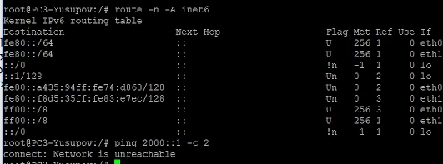
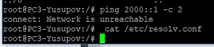

- Аналогичную операцию проводим на PC3

